Рисование зимнего пейзажа гуашью. Мастер-класс с пошаговыми фото

Цель: знакомство с приемами и техникой гуашевой живописи.
Задачи:
образовательные:
- обучение техники гуашевой живописи ;
развивающие:
- развивать творческое мышление, воображение и зрительную память, умение работать красками;
воспитательные:
- воспитывать смелость и аккуратность при работе.
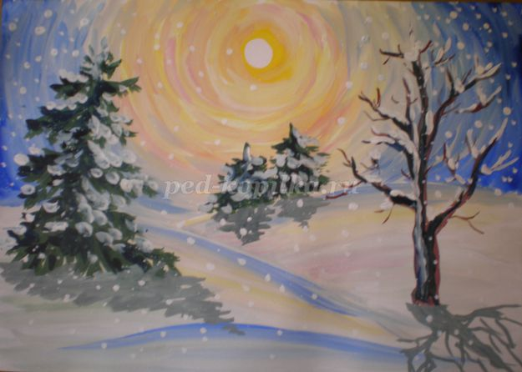
Материалы:
Бумага (формат А-3 или А4), кисти № 3,6, набор гуаши, ватные палочки, банка с водой, салфетки.
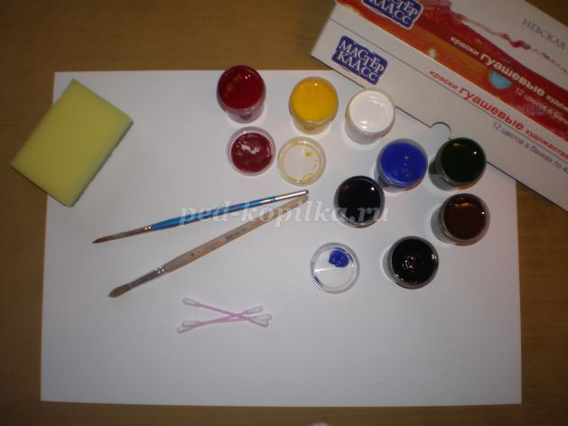
Как хорошо, зимой! Просыпаешься, смотришь в окно, а там - красота! Зима настоящая Волшебница. Выманивает тебя из теплого дома искрящимся снегом, пушистым инеем, кружащимися снежинками-балеринками. Зовет зима пробежаться на лыжах, покататься на коньках с друзьями. Можно выехать с родителями в лес и сочинить сказку! А потом вечером дома нарисовать нашу Волшебницу-Зиму.
1. Кистью на листе намечаем горизонт.
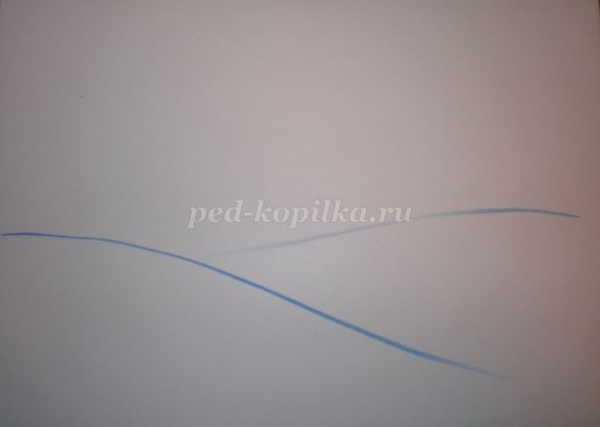
2.Какое зимнее утро без солнышка? Рисуем круг, внутри - белый. Мазки кистью радиально расходятся от обозначенного круга. Солнечные блики показываем на снегу.
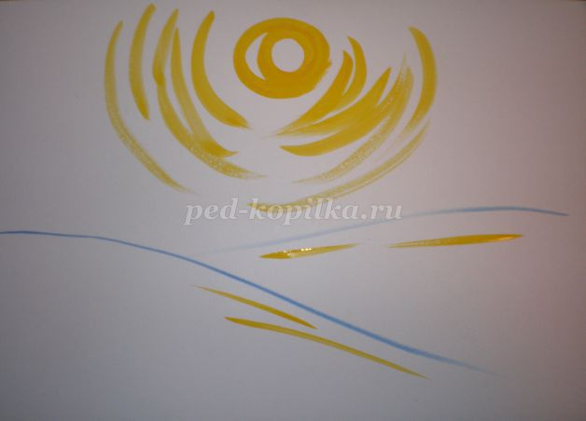
3. Вокруг солнышка добавляем мазки красного цвета, смешанного с белилами. Такой же цвет и на поверхности снега. Оказывается зима такая яркая!
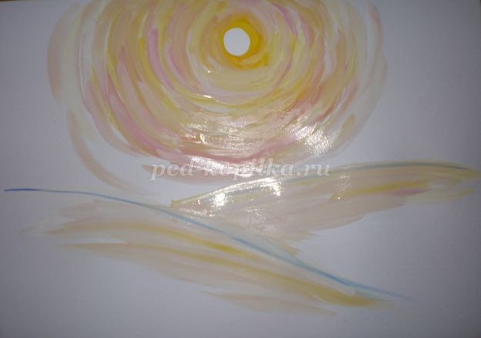
4. Радиальными мазками синего и голубого с белилами дописываем небо. Наносимые таким образом пастозные мазки создают впечатление сияния. Хорошо предварительно познакомить детей с произведениями Винсента Ван Гога.
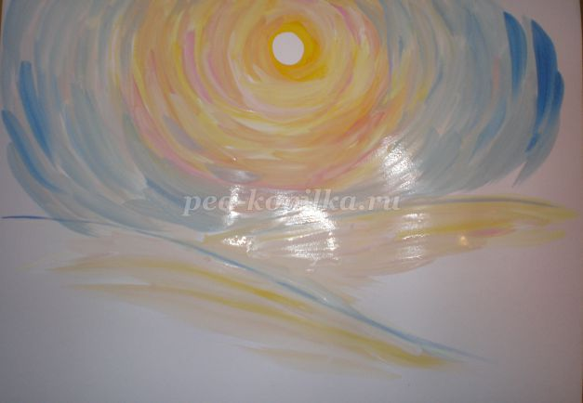

5. Отражение небесной синевы присутствует и на снеге.
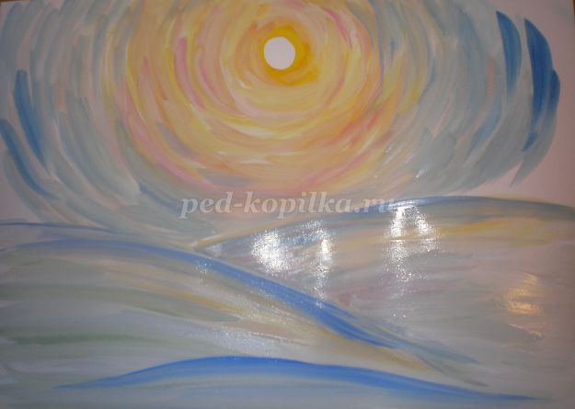
6. Добавляем активности цвету неба, снега. То есть, небо и поверхность снега у нас "прописаны".
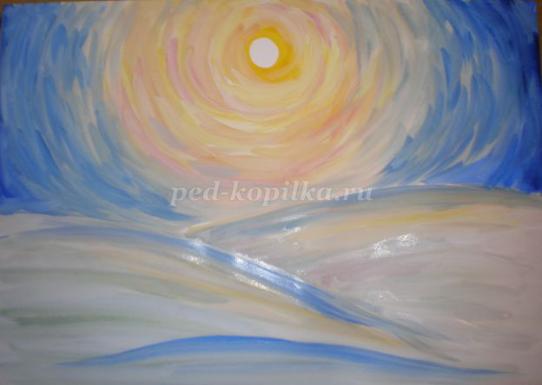
7. Смелыми, но аккуратными мазочками пишем деревце - сначала ствол, затем из него "растут" тонкие ветки) (коричневый с нюансами серого, фиолетового).
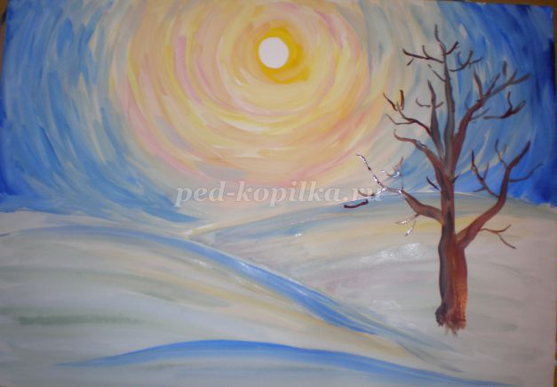
8. "Компанию" деревцу составляет елочка. Используя оттенки темного зеленого сразу мазками показываем, как написать елку. Вертикаль - ствол и по треугольному силуэту - ветки. "Растрепанными" мазками рисуем массу еловых лапок.
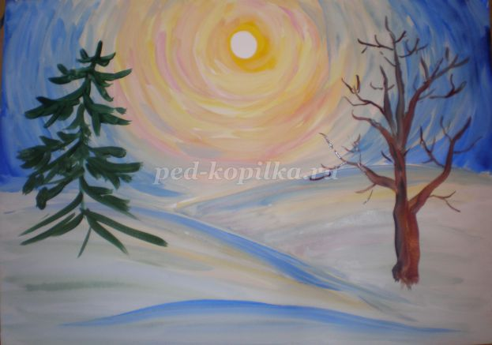

9. Добавляем елке пушистости. На дальнем плане размещаем пару елочек-крошек.
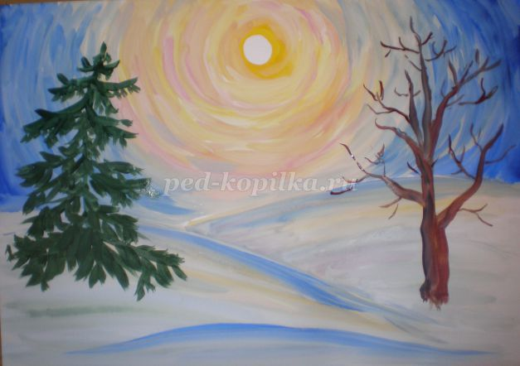
10.
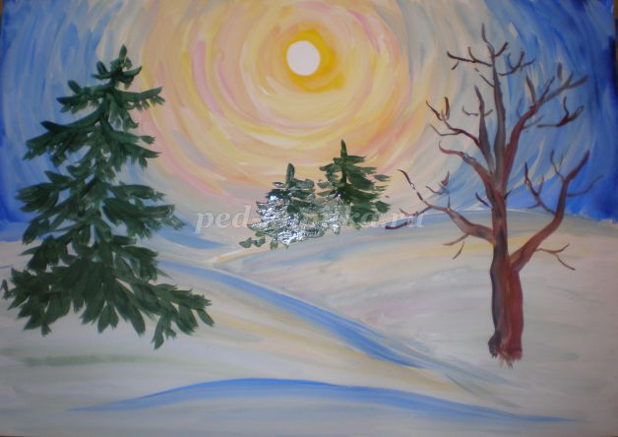

11. Завершаем прописывание деревца и елок. Объясняем, что некоторые поверхности солнышко освещает, а что-то может оказаться в тени.
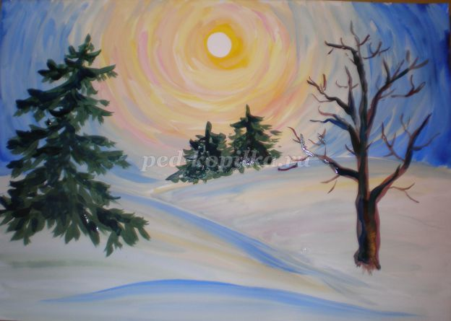
12. Оттенками серого цвета показываем на снегу падающие тени.
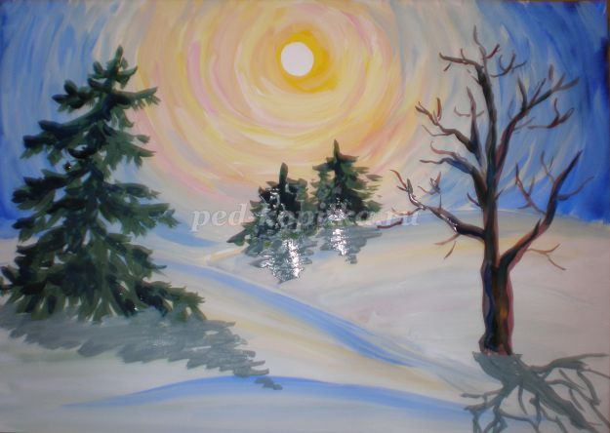
13. Белилами пишем снежок на ветвях дерева и на лапках елей.
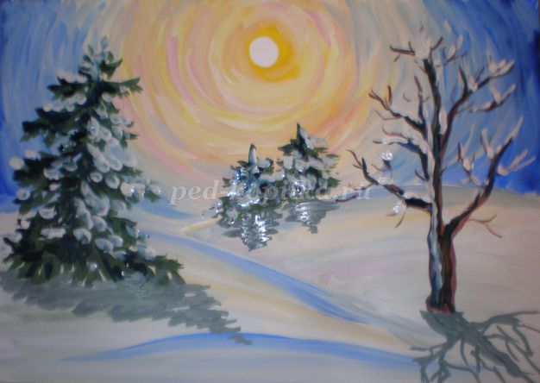
14. Используя ватные палочки, рисуем кружащиеся на морозном воздухе снежинки.
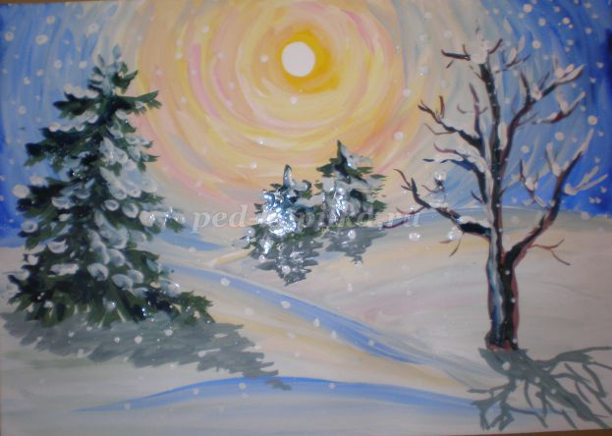
15. Работа завершена. Как вариации такого творческого упражнения - можно менять деревья и их количество, время суток (вместо солнца - лунная ночь), формат композиции.
